**Owledge**

**1. Startbestanden openen**

Voor het ontwikkelen van de webapplicatie hebben we een aantal bestanden nodig. Start daarom vanuit de startbestanden die aangeleverd werden via Canvas.

Volgende zaken zijn reeds voorzien:

* Een lay-out template page genaamd _OwledgeLayout.cshtml
* Een CSS-bestand met custom styling
* De inhoud van de homepagina
* Afbeeldingen (Logo)

Zorg ervoor dat deze lay-out template page door alle bestaande en toekomstige pagina’s in gebruik genomen wordt.

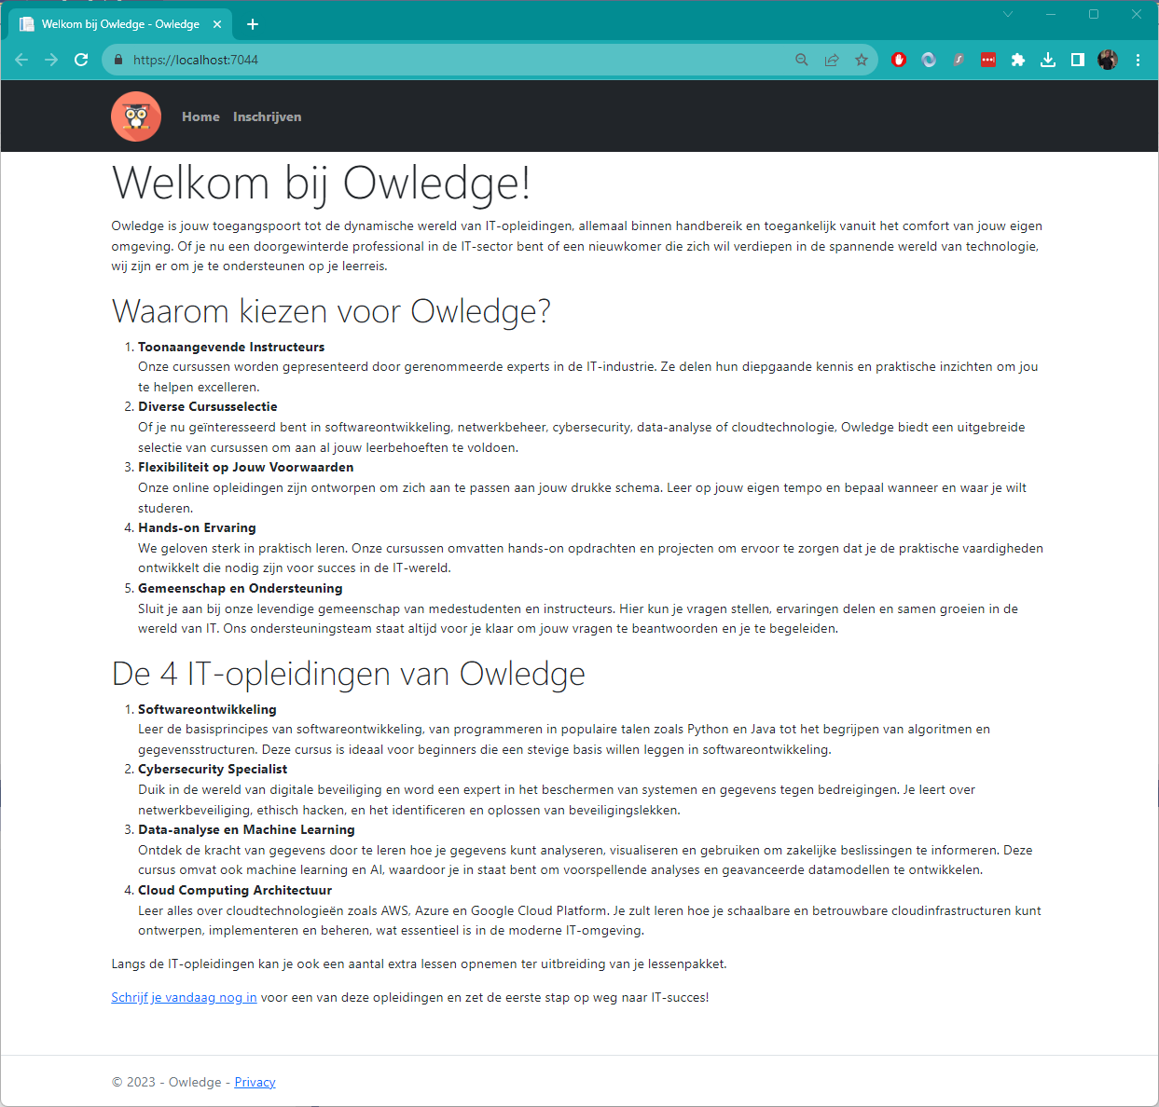

**2. Algemene uitleg van de applicatie**

De applicatie zal aan de hand van enkele stappen een inschrijvingsmodule doorlopen voor het inschrijven voor een opleiding.

Volgende stappen worden doorlopen:

* Keuze opleiding
* Persoonsgegevens
* Contactgegevens
* Bevestiging van inschrijving

Doorheen de opgave zullen screenshots aangeboden worden welke gegevens opgevraagd worden bij welke stap en welke validatie er nodig is voor de stap. Zorg ervoor dat de gebruiker bij de bevestiging alle nodige gegevens kan tonen. Voorzie ook de juiste controle bij elke stap waarbij een passende Nederlandstalige melding getoond wordt.

**Tips:**

* Je kan ook afzonderlijke gegevens opslaan in een ViewModel ipv volledig object
* ViewModels kunnen ook validatie annotaties bevatten!
* Door een statische instantie aan te maken, kan deze over verschillende action methods gebruikt worden

**3. Keuze opleiding**

Volgende gegevens worden opgevraagd:

* Hoofdopleiding
* Mogelijke extra vakken

Volgende gegevenscontrole wordt verwacht:

* Een hoofdopleiding moet geselecteerd zijn
* Het selecteren van extra vakken is optioneel

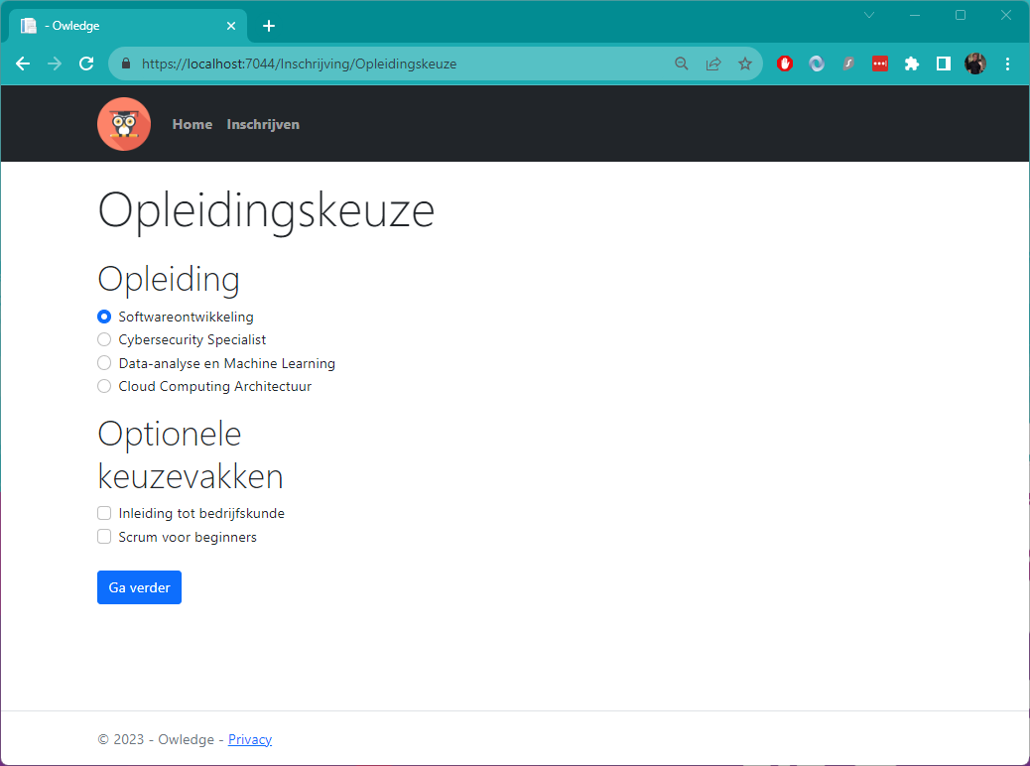

**4. Persoonsgegevens**

Volgende gegevens worden opgevraagd:

* Voor- en familienaam
* Roepnaam
* Geboortedatum
* Telefoonnummer

Volgende gegevenscontrole wordt verwacht:

* Voor- en familienaam is verplicht
* Roepnaam is optioneel
* Geboortedatum is verplicht
* Telefoonnummer is verplicht

**5. Contactgegevens**

Volgende gegevens worden opgevraagd:

* Email
* Adresgegevens (Straat, huisnummer, postcode, gemeente)

Volgende gegevenscontrole wordt verwacht:

* Email is verplicht
* Adresgegevens zijn verplicht

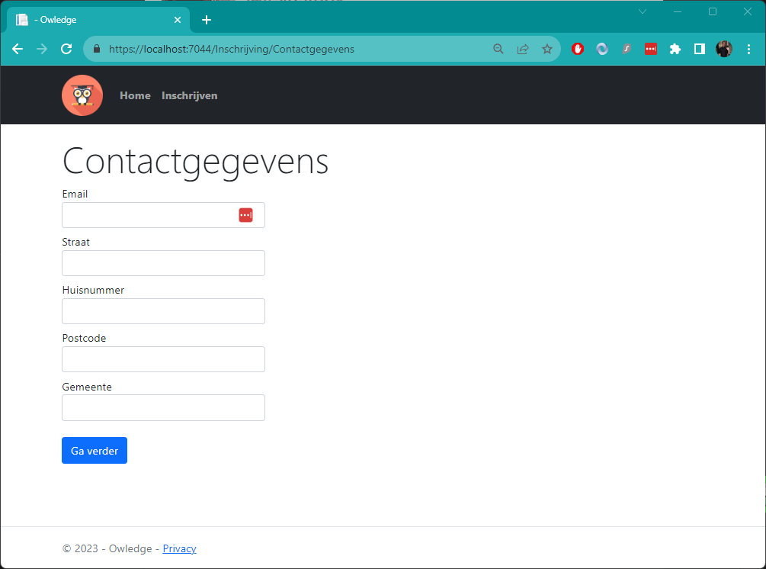

**6. Bevestiging**

Geef de ingevoerde gegevens weer zoals onderstaande screenshot:

